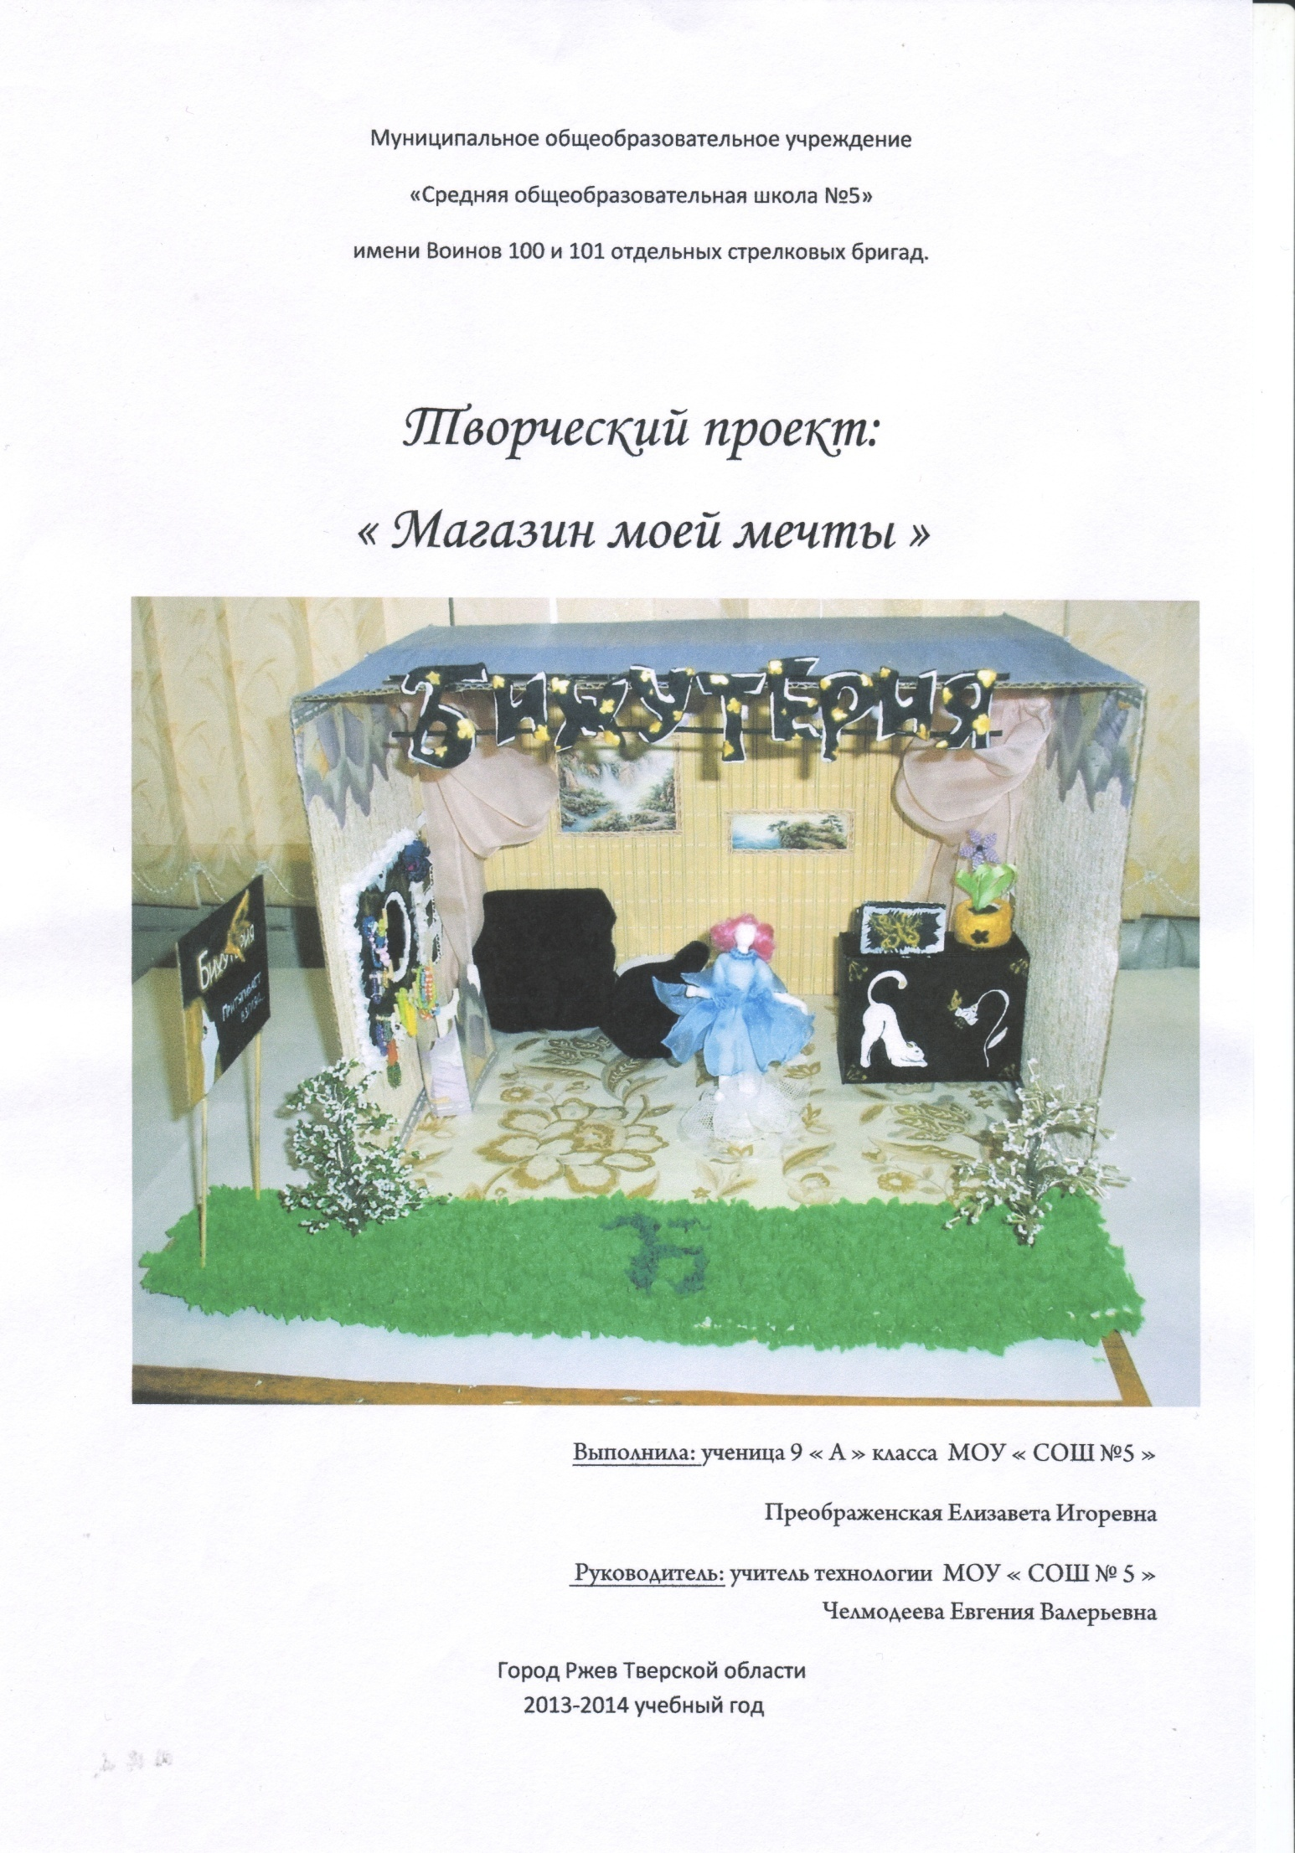

СОДЕРЖАНИЕ

I) *ОРГАНИЗАЦИОННО-ПОДГОТОВИТЕЛЬНЫЙ ЭТАП*

*1.1. Обоснование проблемы.*

*1.2. Цели и задачи проекта.*

*1.3. Выбор темы проекта.*

*1.4. Планирование проектной деятельности.*

*1.5. Историческая справка.*

*1.6. Поиск оптимального решения.*

*1.7. Затраты на материалы для товаров магазина «Бижутерия».*

*1.8.Варианты идей.*

II) *ТЕХНОЛОГИЧЕСКИЙ ЭТАП*

*2.1. Задачи технологического этапа:*

*2.2. Последовательность процесса изготовления.*

*2.3.Охрана здоровья.*

*III)**ЗАКЛЮЧИТЕЛЬНЫЙ ЭТАП*

*3.1. Экономическая оценка проектируемого изделия.*

*3.2. Экологическая оценка проектируемого изделия.*

*3.3. Вывод.*

*3.4.Рекламный проспект.*

**I)** **ОРГАНИЗАЦИОННО-ПОДГОТОВИТЕЛЬНЫЙ ЭТАП**

1.1. Обоснование проблемы.

В городе Ржеве, где я живу, работают несколько ювелирных магазинов, но ни одного, где можно было бы купить доступные по цене, оригинальные и качественно сделанные предметы бижутерии и различные безделушки, разве что на устраивающихся изредка ярмарках. Предпосылкой стало большое количество скопившихся дома изделий. Поэтому я захотела попробовать себя в роли предпринимателя и представляю вашему вниманию проект моего магазинчика «Бижутерия».

Для того, чтобы открыть магазин, мне нужно провести несколько исследований.

*Исследование 1.* Где разместить магазин?

РАЙОН

Центр города Окраина

Спальный район

*Вывод*: я выбрала спальный район города, т.к. на момент открытия предприятия мне негде будет взять достаточную сумму денег и приобрести конкурентоспособность, чтобы открыть магазин в центре города, а на окраине мои товары не будут так востребованы.

*Исследование 2.* Кто будет покупать?

ОРИЕНТИРОВАНИЕ НА ПОКУПАТЕЛЯ

Выше среднего достатка Ниже среднего достатка

Со средним достатком

*Вывод*: цены на товары будут ориентированы на покупателей со средним и ниже среднего достатка, т.к. больше нигде в городе, я думаю, не найдется красивых эксклюзивных изделий по умеренным, доступным всем ценам.

*Исследование 3.* Из чего будут сделаны товары?

МАТЕРИАЛЫ

Ткань Бисер

Бумага

*Вывод*: будут использованы все вышеперечисленные материалы.

*Исследование 4*. В каких техниках будут выполнены товары?

ТЕХНИКИ ИЗГОТОВЛЕНИЯ

Папье-маше Бисероплетение Аппликация Макраме

Вязание Квиллинг Лоскутная пластика

*Вывод*: я выбрала техники, где используются выбранные мною материалы.

1.2. Цели и задачи проекта.

*Цели:*

- оценить свои возможности в области проектной деятельности;

- разработать и выполнить проект;

-оценить проделанную работу.

*Задачи:*

- разработать проект;

- совершенствоваться в проектной деятельности.

1.3. Выбор темы проекта.

Исследовав свои потребности и соотнеся их со своими возможностями, я пришла к выводу, что темой моего проекта будет «Магазин моей мечты».

1.4. Планирование проектной деятельности.

|  |  |  |
| --- | --- | --- |
| Срок выполнения | Этапы выполнения | Результаты работы |
| 12.08 – 19.08 | 1 - поисковый | Выбор темы проекта. Обоснование необходимости выполнения проекта. Разработка нескольких вариантов и выбор наилучшего. Проведены исследования всего проекта |
| 19.08 – 20.11 | 2 - технологический | Подбор материалов, инструментов. Изготовление изделий. |
| 20.11 - 03.12 | 3 – заключительный (аналитический) | Анализ того, что получилось. Выводы. Защита проекта. |

1.5. Историческая справка.

*Бижуте́рия*  — французское слово, означающее украшения из недорогих материалов. В производстве используются разнообразные металлы и сплавы, разные сорта прозрачного и цветного стекла, пластмассы, керамики и др. По внешнему виду бижутерия может быть очень похожа на «настоящие» ювелирные изделия, но ее стоимость гораздо ниже.

Начиная с середины XX века бижутерия, созданная мастерами высокой моды или художниками, стала больше цениться.

Первоначально модные украшения делались из недорогих, имитирующих драгоценные, камней, таких как стразы или органическое стекло. В современной бижутерии применяется широкий ряд материалов. Высококачественные кристаллы, фианиты имитируют бриллианты, некоторые полудрагоценные камни используются вместо драгоценных камней. С помощью позолоты, серебрения имитируются драгоценные металлы. Дешевые украшения могут содержать пьютер, никель и свинец.

Бижутерия может включать детали из пластика, кожи или дерева. В изделии могут быть использованы различные бусины и бисер.

1.6. Поиск оптимального решения.

Исследование вариантов конструкций с учетом требований

МАГАЗИН

Внешний вид Товары

- вывеска; Внутренняя обстановка - качество;

- наружные стены. - расположение мебели. - экономичность;

- экологичность.

1) Вывеска, по моему мнению, должна привлекать к себе внимание и отражать основную сферу деятельности магазина.

2) Наружные стены магазина также должны выделяться на фоне других городских зданий, поэтому я бы хотела расписать их, а не просто покрасить в однотонный цвет.

3) В «Бижутерии» созданы 3 зоны: зона кассы, зона отдыха и зона витрины-примерочной.

Зона кассы включает в себя прилавок с кассой, зона отдыха - удобные диван и кресло, зона витрины - стенд с товарами магазина.

4) Товары должны быть качественными, т.е. при должной эксплуатации исправно выполнять возложенные функции.

5) Магазин должен приносить доходы, а если цены будут низкие, то, следовательно, следует делать товары из экономичных материалов.

6) Продукция не должна вредить здоровью покупателей, т.е. должна быть экологически безопасной.

1.7. ЗАТРАТЫ НА МАТЕРИАЛЫ ДЛЯ ТОВАРОВ МАГАЗИНА «БИЖУТЕРИЯ»

|  |  |  |  |
| --- | --- | --- | --- |
| № | Материалы, оборудование, инструменты | Единица измерения | Стоимость 1 ед. , руб. |
| 1 | Клеевой термопистолет | шт. | 150 |
| 2 | Клей ПВА | шт. | 17 |
| 3 | Гуашь | коробка | 273 |
| 4 | Ткань (органза) | метр | 250 |
| 5 | Шпатлёвка | ведерко | 158 |
| 6 | Стержни для термопистолета | упаковка | 16 |
| 7 | Бисер № 14 | пакетик | 10 |
| 8 | Бисер № 6 | пакетик | 15 |
| 9 | Парик | шт. | 250 |
| 10 | Нитки | катушка | 53 |
| 11 | Игла бисерная | шт. | 12 |

1.8.Варианты идей.

*Идея № 1.*

Двухэтажный магазин.

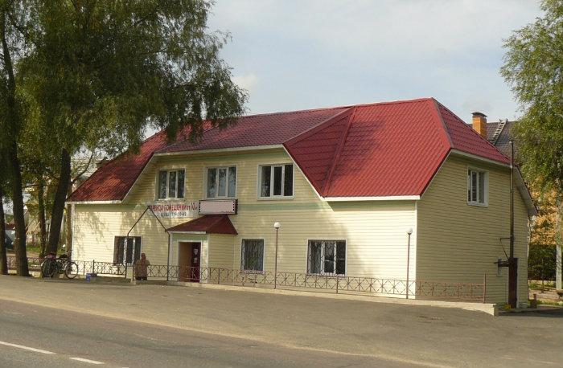

*Идея № 2.*

Одноэтажный магазин.

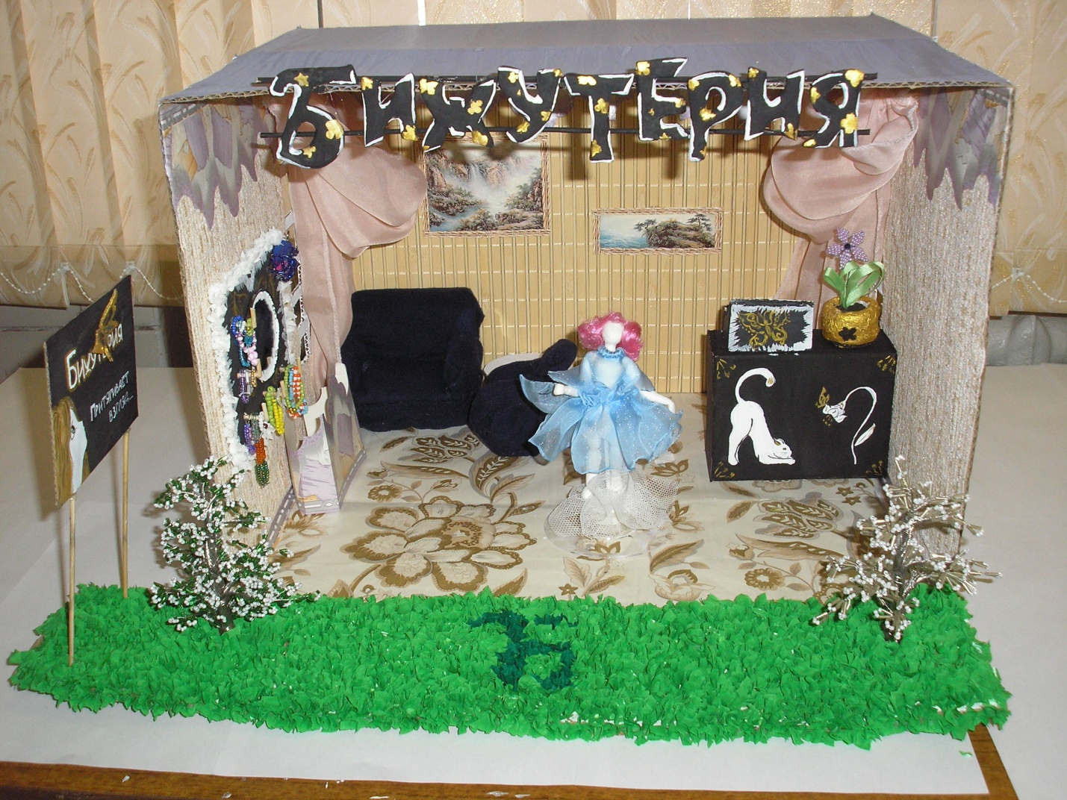

Идея № 3.

Магазин в подвальном помещении.

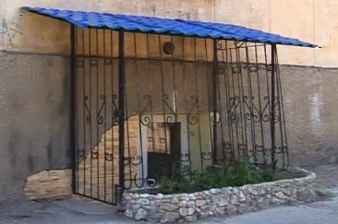

Вывод: я выбрала идею № 2, т.к.считаю этот вариант наиболее приемлемым, более доступным мне по силам и средствам.

**II) ТЕХНОЛОГИЧЕСКИЙ ЭТАП**

2.1. Задачи технологического этапа:

- разработать модель магазина;

- рассмотреть идеи и модели товаров;

- создать изделия согласно их технологическим картам.

2.2. Последовательность процесса изготовления.

2.2.1. Модель магазина.

1) Найти нужную по размеру и толщине картонную коробку для модели, прорезать окна.

2) Расписать будущую модель снаружи.

3) Приклеить обои и покрытие пола внутри модели.

4) Сделать мебель по своему вкусу и расставить её в соответствующие зоны магазина.

5) Сделать вывеску на крышу.

6) Сделать газон перед готовой моделью «Бижутерии». Готово!

2.2.2. Изделия для продажи (см. технологические карты).

**Изделие «Барышня-шкатулка»**

Материалы и инструменты:

- бумага;

- клей ПВА;

- гуашь;

- пластилин;

- ткань «органза»;

- клеевой термопистолет.

Техника: папье-маше.

Ход изготовления:

1) *Нижняя часть шкатулки.*

За форму я взяла цветочный горшок. Обклеила горшок в несколько слоёв бумагой, дала высохнуть и сняла деталь с формы. Приклеила донышко. Зашпатлевала, ошкурила и раскрасила гуашью с акрилом. После высыхания с помощью термопистолета приклеила детали одежды.

2) *Верхняя часть шкатулки.*

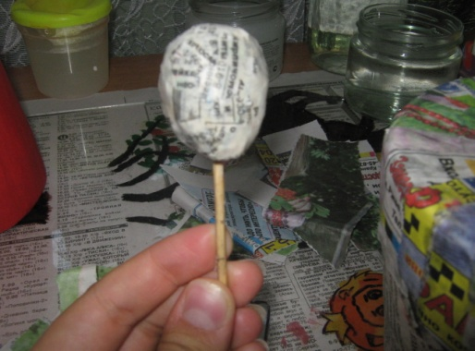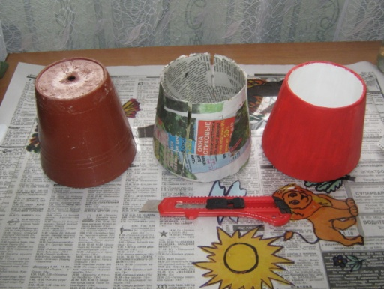Вылепила женский бюст из пластилина, дала ему затвердеть в холодильнике, затем обклеила бумагой в несколько слоёв. После высыхания я разрезала деталь и вынула форму, потом ещё двумя слоями бумаги скрепила разрезы. Для рук были сделаны каркасы из проволоки, которые я также обклеила бумагой. После высыхания руки были приклеены к туловищу. Форма головы была сделана из пластилина, затем обклеена бумагой. После полного высыхания я приклеила голову к туловищу. Полностью готовую верхнюю часть я зашпатлевала, ошкурила и раскрасила. Приклеила термопистолетом элементы одежды.

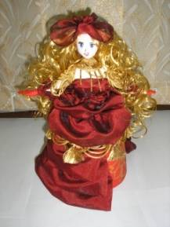

**Чехол для телефона «Весенняя пора»**

Материалы и инструменты:

- бисер № 6;

- нити-мулине серебряные;

- бисерная игла;

- 3 белые бусины.

Техника: бисероплетение «ромбом» и «крестиком».

Ход изготовления:

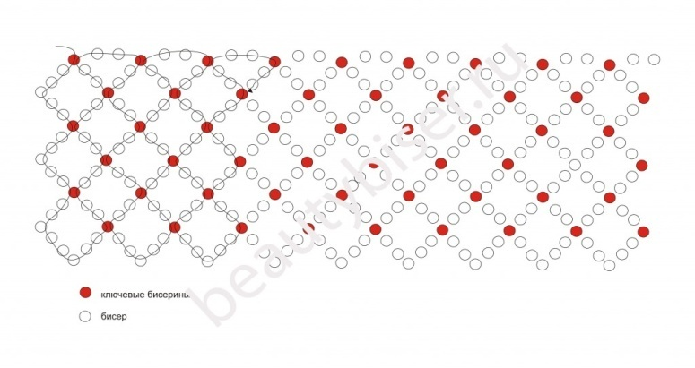1) Основа сделана в технике «ромб» из белого бисера.

2) Боковые вставки – в технике «крестик» из голубого бисера с добавлением зеленого орнамента.

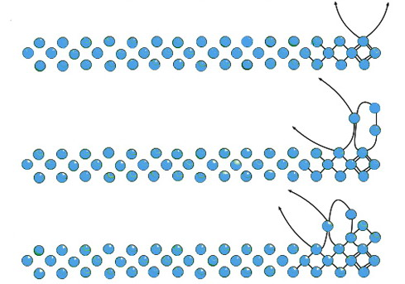

3) Соединив детали, получаем результат:

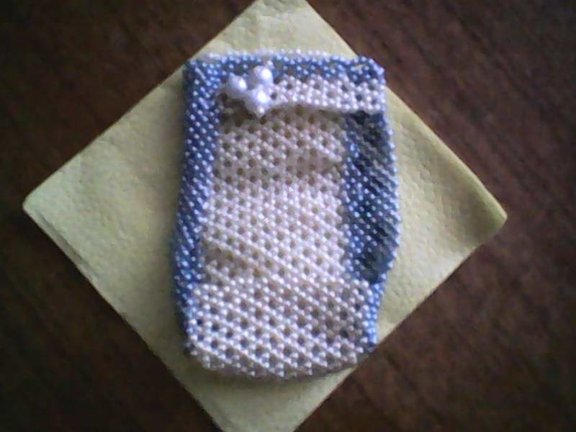

**Чехол для телефона «Ах, молодость!»**

Материалы и инструменты:

- бисер № 6;

- капроновые нити;

- декоративное сердечко;

- бисерная игла.

Техника: бисероплетение «пейот».

Ход изготовления:

1) Весь чехол сделан из цельного полотна непрерывным плетением в технике «пейот» из розового, белого и оранжевого цветов.

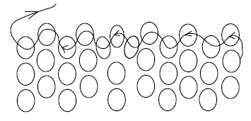

2) Пришиваем сердечко и вуаля! Чехол готов.

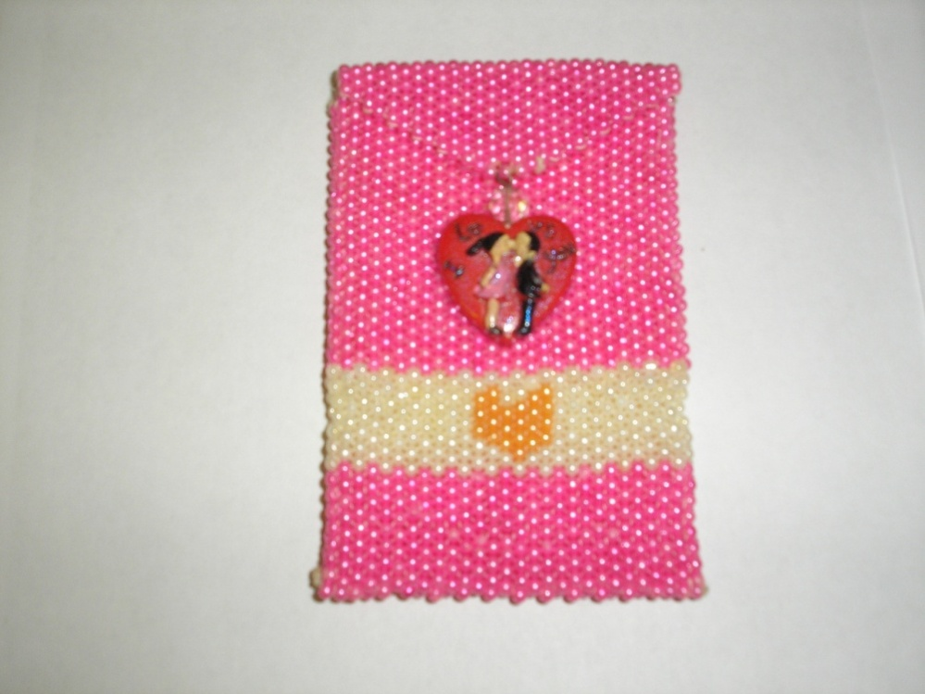

**Ожерелье «Змей - искуситель»**

Материалы и инструменты:

- бисер № 14;

- капроновые нити;

- белые бусины;

- бисерная игла.

Техника: объемное бисероплетение «крест».

Ход изготовления:

1) Секрет объемности змейки при плетении «крестом» прост – нужно сплести ряд крестиков в 2 раза длиннее, чем вам нужна змейка. Затем складываем пополам получившуюся цепочку и соединяем, добавляя в промежутки бисеринки-основы. Не обрывая нити, плетём голову с раздвоённым языком.

2) Ожерелье составлено из бусин разных размеров, нанизанных в один ряд.

3) Соединяем змейку и бусы с помощью сплетенной «перемычки».

Готово!

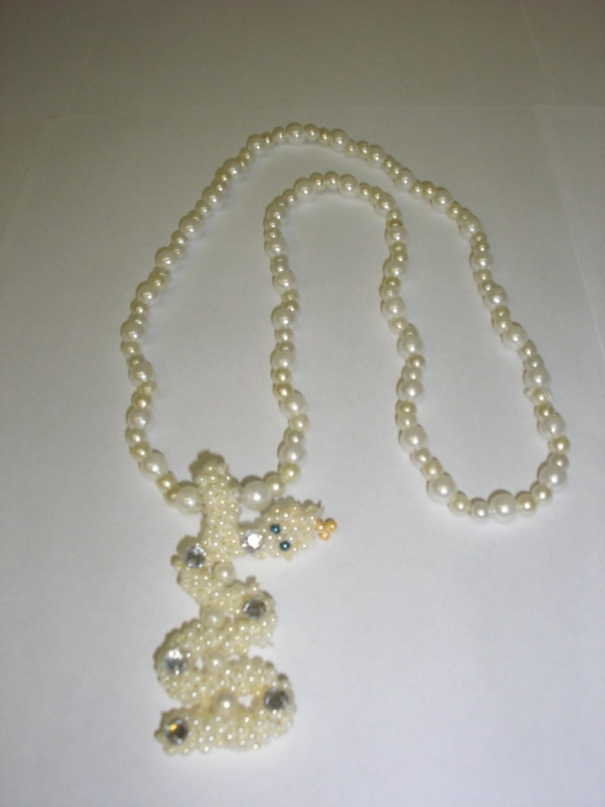

**Подарочная кукла «Прекрасное виденье»**

Материалы и инструменты:

- кукла;

- бисер № 6;

- бисерная игла;

- капроновые нити;

- золотые нитки «мулине»;

- любая понравившаяся ткань для подола платья.

Ход изготовления:

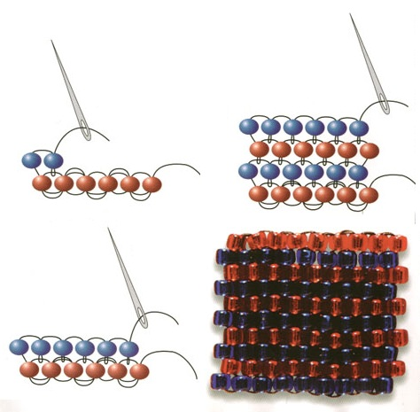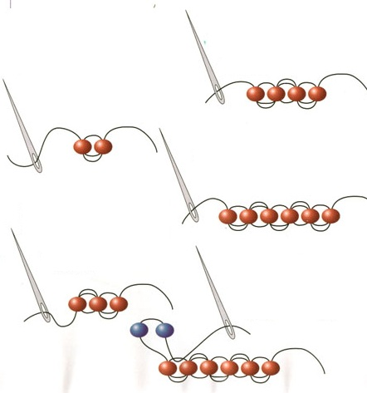1) Корсет платья выполнен в технике бисероплетения «кирпичики» с узором в виде стрекозы и золотой шнуровкой сзади, стягивающей корсет.

2) Чепчик сплетен из бисера в технике «крест».3) Подол можно сделать по своему усмотрению, ведь вариантов множество, можно экспериментировать

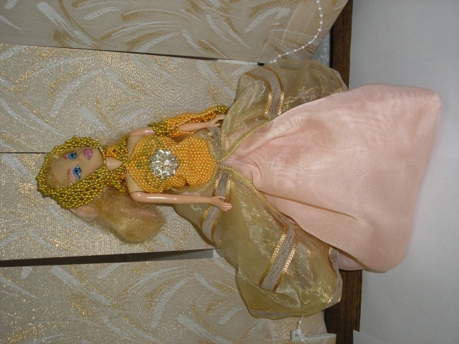

2.3.Охрана здоровья.При изготовлении различных изделий в самых разных техниках нужно соблюдать следующие правила безопасности:

2.3.1. Правила работы с ножницами:

- работать хорошо отрегулированными и заточенными ножницами;

- ножницы класть с правой стороны кольцами к себе, передавать кольцами вперед;

- не оставлять ножницы открытыми;

- не подносить ножницы к лицу, не размахивать ими;

- следить за движением и положением лезвий во время работы;

- использовать ножницы только по назначению.

2.3.2. Правила работы с иголками и булавками:

- хранить иглы и булавки только в игольнице;

- нельзя работать ржавой иглой;

- нельзя оставлять иглу без нитки;

- передавать иглу только в игольнице;

- нельзя брать иглы и булавки в рот;

- проверять количество иголок и булавок до и после работы.

2.3.3. Правила работы при ВТО:

До начала работы:

- проверить целостность шнура;

- проверить чистоту подошвы утюга;

- проверить наличие резинового коврика под ногами;

- проверить установку терморегулятора на символ, соответствующий виду ткани;

- проверить нагрев утюга на полоске ткани.

Во время работы:

- стоять на резиновом коврике;

- включать и включать утюг сухими руками;

- ставить утюг на специальную подставку;

- следить, чтобы шнур не касался подошвы утюга;

- использовать для увлажнения ткани пульверизатор;

- следить, чтобы утюг не перегревался;

- следить за правильной установкой терморегулятора.

2.3.4. Правила работы с клеевым термопистолетом:

- до начала работы проверять целостность шнура и вилки;

- ни в коем случае не проверять нагрев пистолета руками! Когда пистолет достаточно нагреется, из носика потечет клей и можно будет начинать работу;

- не держать пистолет включенным в розетку дольше 20 - 30 минут, после того, как вы вынули вилку из розетки, клей останется горячим в течение 5- 10 минут;

- не вставлять в отверстие для клеевых стержней посторонние предметы;

- нажимать на курок плавно и не вдавливать до конца.

При соблюдении вышеперечисленных правил можете быть уверены, что изготовление поделок принесет лишь радость и удовольствие.

**III) ЗАКЛЮЧИТЕЛЬНЫЙ ЭТАП**

3.1. Экономическая оценка проектируемого изделия.

3.1.1. *Изделие «Барышня-шкатулка»*

|  |  |  |  |  |
| --- | --- | --- | --- | --- |
| № | Материалы, оборудование, инструменты | Кол-во | Стоимость 1 ед. , руб. | Всего |
| 1 | Клеевой термопистолет | 1 шт. | 150 | 150 |
| 2 | Клей ПВА | 4 шт. | 17 | 68 |
| 3 | Гуашь | 1 коробка | 273 | 273 |
| 4 | Ткань (органза) | 0,2 метра | 250 | 50 |
| 5 | Шпатлёвка | 1 ведерко | 158 | 158 |
| 6 | Стержни для термопистолета | 3 упаковки | 16 | 48 |
| 7 | Парик | 1 шт. | - | - |

Итого: 772 руб.

3.1.2. *Ожерелье «Змей-искуситель»*

|  |  |  |  |  |
| --- | --- | --- | --- | --- |
| № | Материалы, оборудование, инструменты | Кол-во | Стоимость 1 ед. , руб. | Всего |
| 1 | Бисер № 14 | 2 пакетика | 10 | 20 |
| 2 | Нитки | 1 катушка | 53 | 53 |
| 3 | Игла бисерная | 2 шт. | 12 | 24 |
| 4 | Бусины | 3 пакетика | - | - |

Итого: 97 руб.

3.1.3. *Чехол для телефона «Весенняя пора»*

|  |  |  |  |  |
| --- | --- | --- | --- | --- |
| № | Материалы, оборудование, инструменты | Кол-во | Стоимость 1 ед. , руб. | Всего |
| 1 | Бисер № 6 | 4 пакетика | 15 | 60 |
| 2 | Нитки | 1 катушка | 53 | 53 |
| 3 | Игла бисерная | 2 шт. | 12 | 12 |

Итого: 137 руб.

3.1.4. *Чехол для телефона «Ах, молодость!»*

|  |  |  |  |  |
| --- | --- | --- | --- | --- |
| № | Материалы, оборудование, инструменты | Кол-во | Стоимость 1 ед. , руб. | Всего |
| 1 | Бисер № 6 | 3 пакетика | 15 | 45 |
| 2 | Нитки | 1 катушка | 53 | 53 |
| 3 | Игла бисерная | 1 шт. | 12 | 24 |

Итого: 110 руб.

3.1.5. *Подарочная кукла «Прекрасное виденье»*

|  |  |  |  |  |
| --- | --- | --- | --- | --- |
| № | Материалы, оборудование, инструменты | Кол-во | Стоимость 1 ед. , руб. | Всего |
| 1 | Бисер № 6 | 2 пакетика | 15 | 30 |
| 2 | Нитки | 1 катушка | 53 | 53 |
| 3 | Игла бисерная | 2 шт. | 12 | 24 |
| 4 | Ткань (органза) | 0,2 метра | 250 | 50 |
| 5 | Кукла | 1 шт. | - | - |

Итого: 157 руб.

3.1.6. Затраты электроэнергии на технологические цели

|  |  |  |  |  |  |  |
| --- | --- | --- | --- | --- | --- | --- |
| Наименование оборудования | Кол-во обору-дования, шт. | Мощ-ность,  КВт/ч | Факти-ческое время работы,  часы | Потреб-  ляемая электро-энергия, КВт/ч | Стоимость электро-энергии, руб. | Расход в руб. |
| 1.Лампа накаливания дневного света | 20 | 0,04 | 30 | 45,6 | 3,48 | 109 |
| 2.Утюг | 1 | 1 | 0,2 | 0,5 | 1,19 |
| 3.Клеевой термопистолет | 1 | 0,2 | 1,5 | 2 | 6,78 |

Итого: 116,97

3.2.Экологическая оценка проекта.

Созданные мною изделия выполнены из экологически чистых материалов, не наносят вред ни здоровью человека, ни окружающей среде.

3.3. ВЫВОД: Открыв в будущем магазин, я смогу не только начать прибыльное дело, реализоваться в финансовом плане, но и заняться делом, которое мне по душе. Думаю, у меня хватит терпения и выдержки основать и раскрутить «Бижутерию». Заходите и вы в магазин моей мечты!

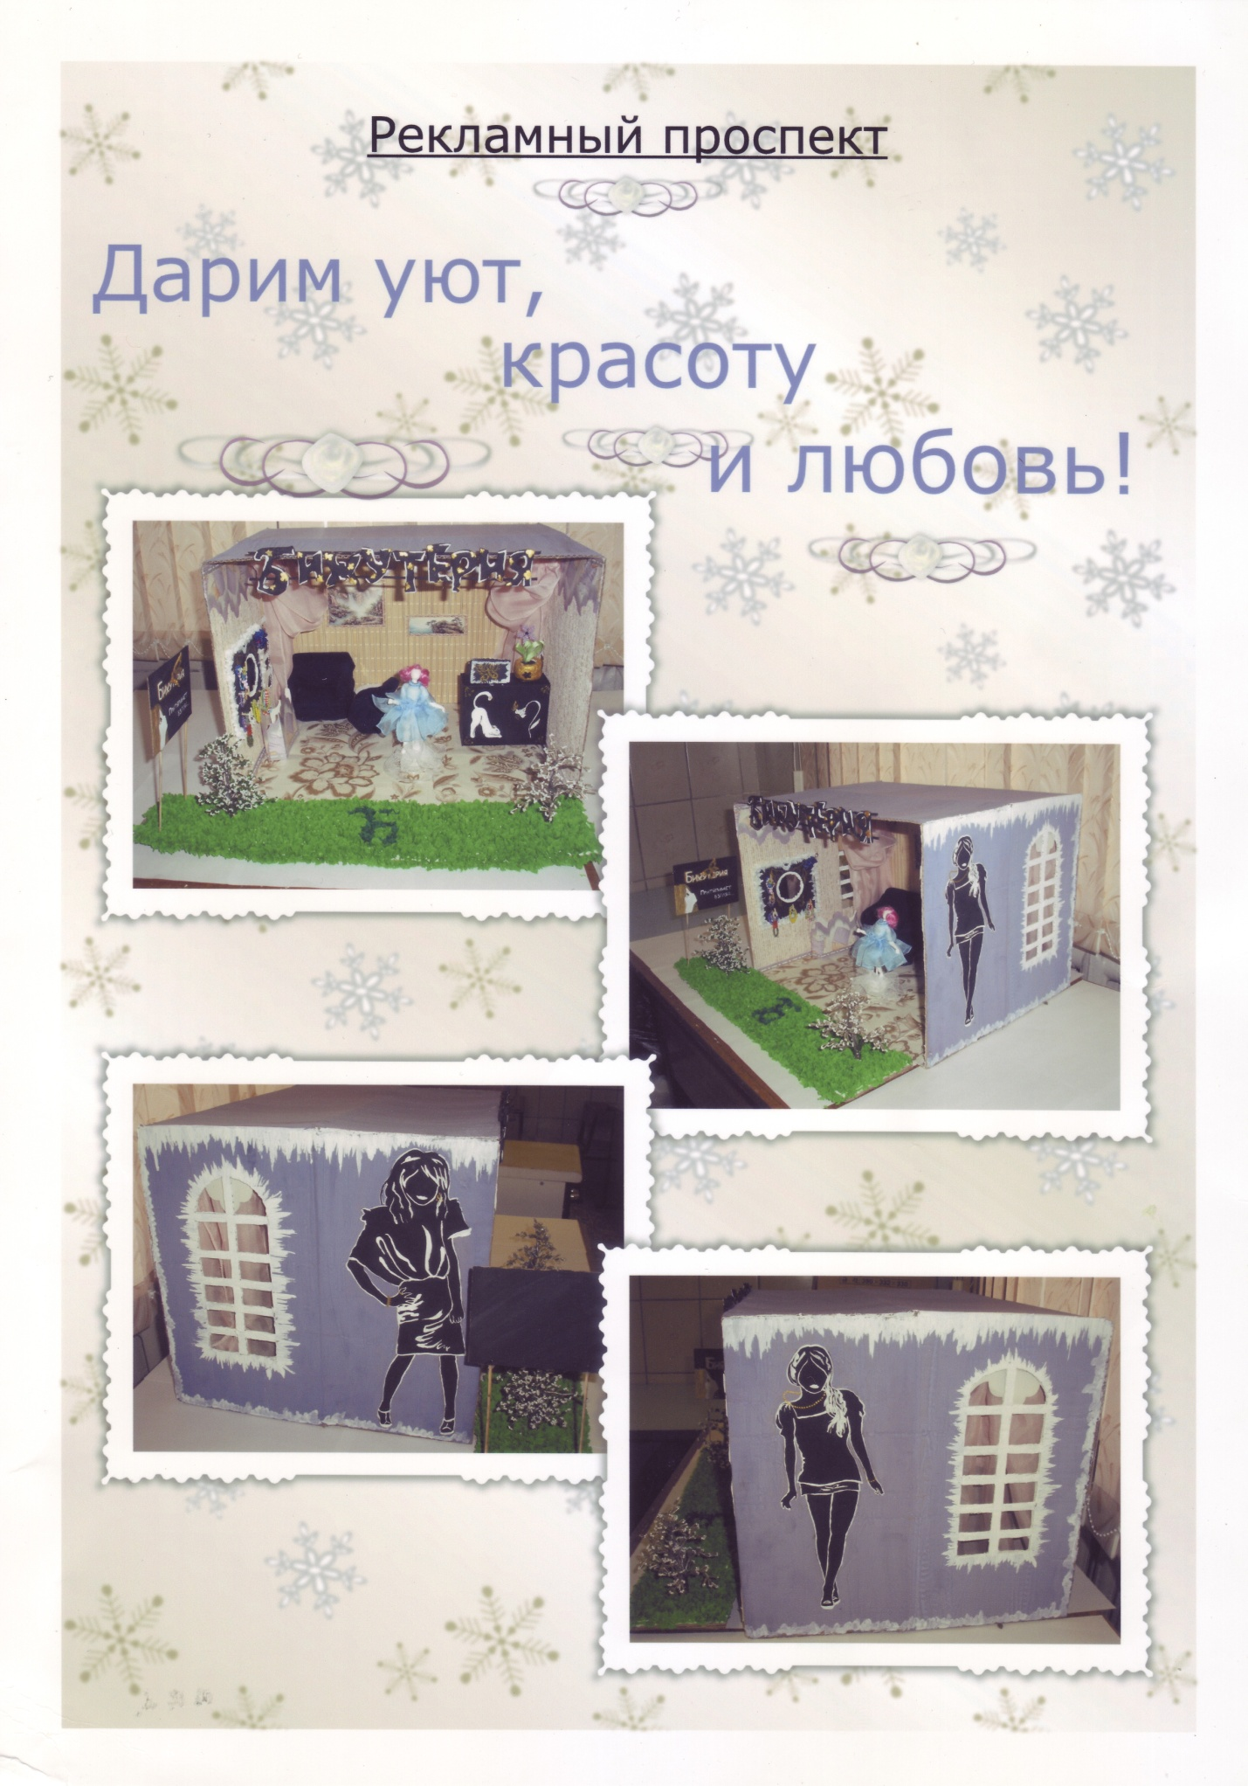

Список использованной литературы

1. М. Ляукина «Подарки из бисера: украшения и сувениры». Москва, 1999 г.

2. М.Максимова и М. Кузьмина «Школа рукоделия». Москва, 1999 г.

3. В. Горичева и Т. Филипова «Лучшие поделки». Ярославль, 2000 г.

4. С.Хворостухина «Золотая книга женского рукоделия». Москва, 2002 г.